我院顺利召开国家级虚拟仿真实训管理平台方案研讨会

为进一步推动国家级虚拟仿真实训基地建设，努力打造示范性虚拟仿真实训管理平台。6月1日，我院邀请厦门凤凰创壹软件有限公司，通过线上方式召开虚拟仿真实训基地管理平台方案研讨会。会议由潘美祥院长主持，教务处、合作交流处、保障处智慧中心、机电工程系、建筑商艺系相关教师参加会议。

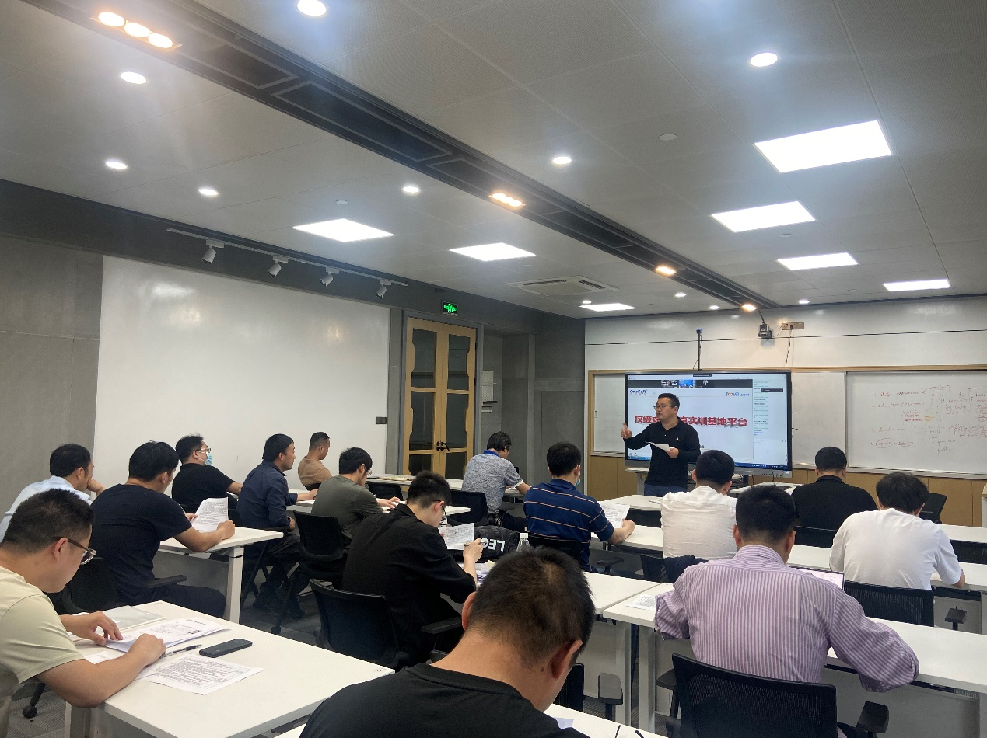

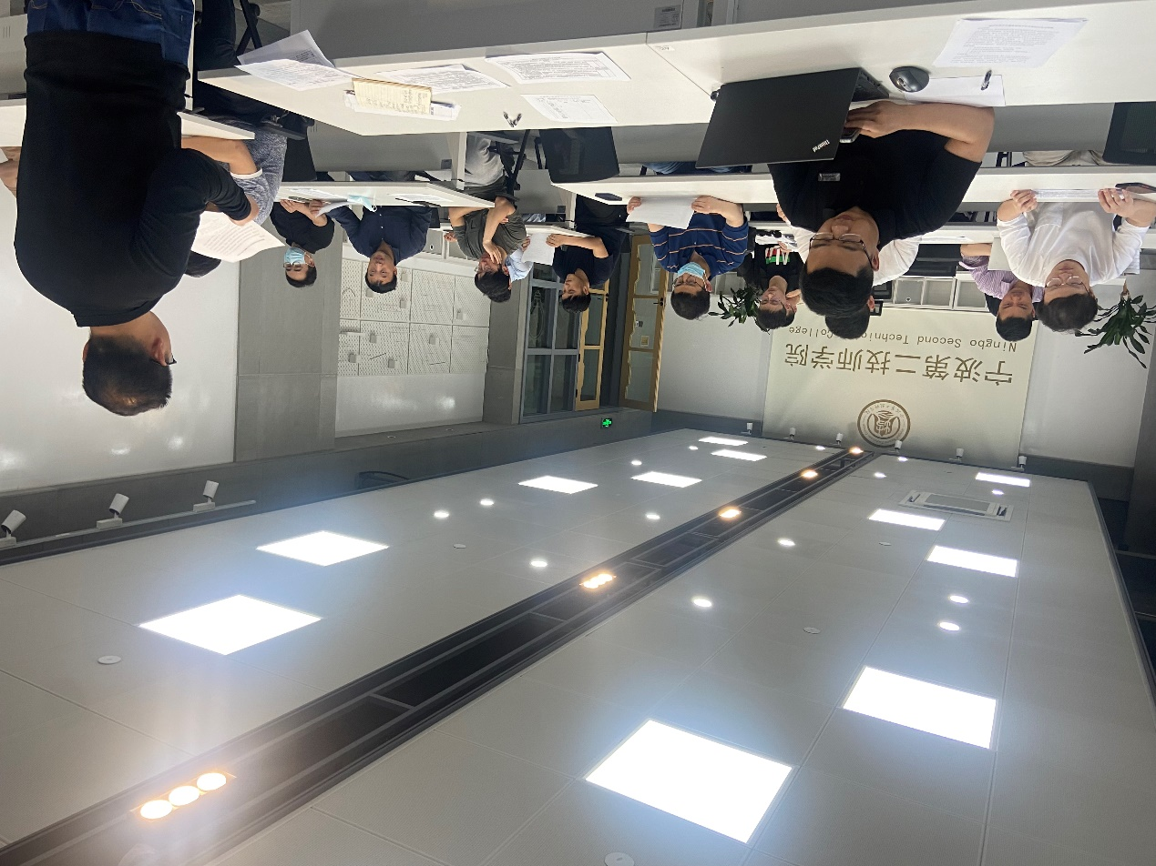

会议中厦门凤凰创壹软件有限公司的高级工程师虚拟仿真管理平台进行了全方面的介绍，将其八大核心优势、整体设计思路、各项功能设计目标进行深入解析，并结合各类虚拟仿真实训设备进行演示。

机电工程系陈元峰主任基于企业管理平台方案，结合智能制造高水平专业群建设内容提出需求，与厦门凤凰创壹软件有限公司的林庆平博士进行答疑互动。各系部教师也分别针对教学、软件平台、操作流程等环节提出了建议。

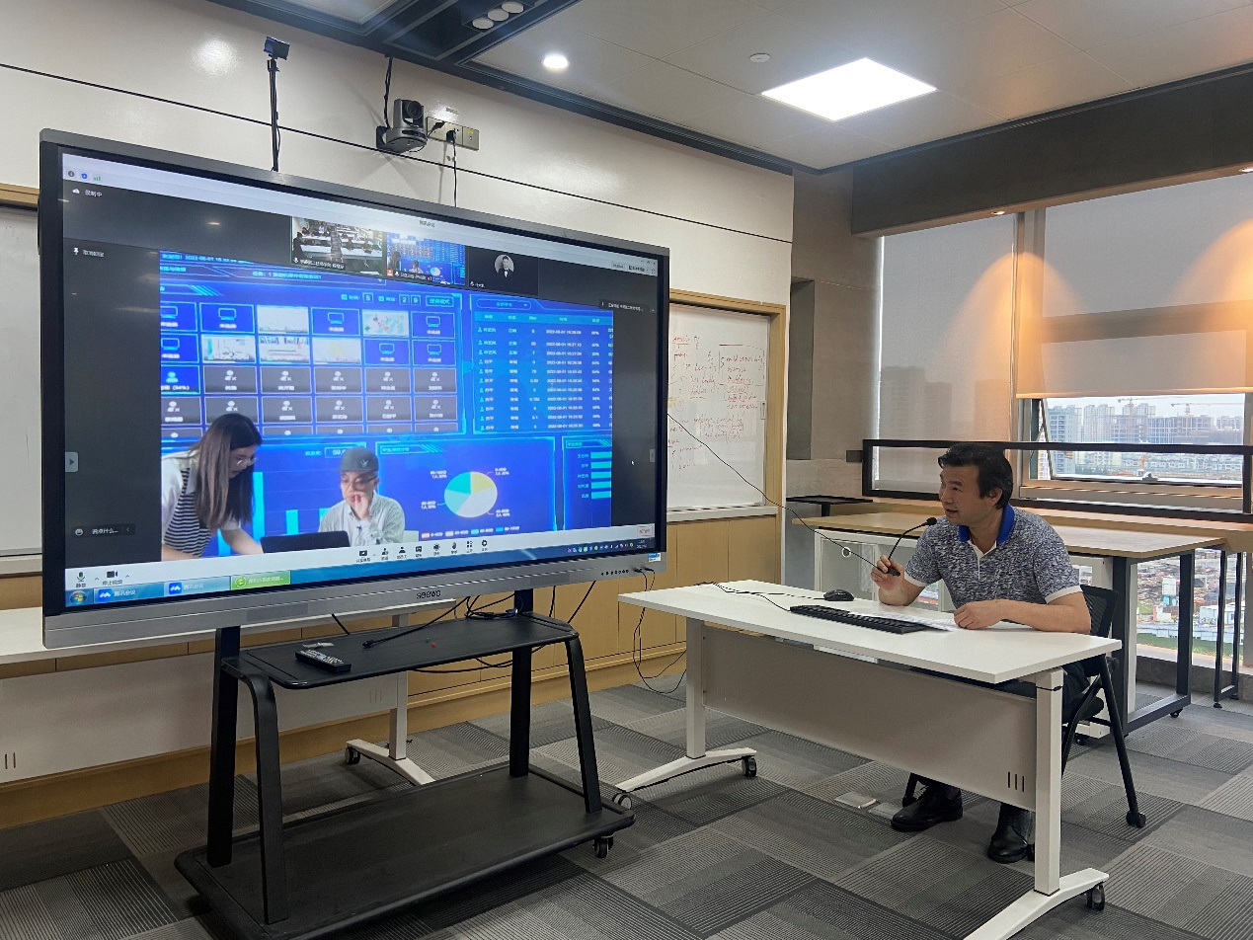

此次研讨会明确了虚拟仿真实训管理平台的建设思路和方向，为促进数字化校园建设以及国家级虚拟仿真实训基地建设奠定了基础。

